Мазур Т. А., Ларіонова К. Л.
Хмельницький національний університет
м. Хмельницький

ІНВЕСТИЦІЙНА ДІЯЛЬНІСТЬ СТРАХОВИХ КОМПАНІЙ

Актуальність дослідження. Сучасні тенденції розвитку економіки, а також особливості функціонування страхових компаній зумовлюють потребу в пошуку шляхів примноження страхових резервів. Так, в умовах обмеженості ресурсів одним із головних джерел формування капіталу страхової компанії є інвестиційна діяльність. Сучасні умови розвитку економіки суттєво впливають на результати діяльності вітчизняних страхових організацій та змушують здійснювати пошук додаткових джерел одержання доходу. Інвестиційна діяльність виступає важливою складовою, яка дає змогу отримати додаткові прибутки для успішного здійснення основної діяльності страховика.
Аналіз останніх досліджень та публікацій. Дослідженням різних аспектів інвестиційної політики страхових компаній займалися багато вітчизняних та зарубіжних учених, зокрема B. Братюк, В. Базилевич, В. Василенко, О. Заруба, О. Залєтова, Н. Зозуля, С. Осадець, А. Черненко, О. Вовчак, Л.Ю. Сорока, Ф. Бикнелл, Т. Мэнсон, Д. Хэмптон та інші.
Підходи різних авторів до розуміння особливостей інвестиційної діяльності страхових компаній не завжди враховують особливості сучасного стану економіки.
Мета статті. Здійснити оцінку сучасного стану та дослідити основні тенденції і напрямки розвитку інвестиційної діяльності вітчизняних страхових компаній.
Виклад основного матеріалу. Інвестиційна діяльність суб’єктів господарювання має вагоме значення для розвитку економіки країни. Велике значення у припливі інвестицій в національну економіку належить страховим організаціям. Це пов’язано з тим, що в їх розпорядженні протягом деякого періоду часу знаходяться залучені в якості страхових внесків фінансові ресурси, які на певних умовах можуть бути використані в якості джерела інвестицій.
Відповідно до законодавства, страхові компанії, виконують дві важливі функції: з однієї сторони в процесі здійснення основної професійної діяльності вони стимулюють інвестиційну активність тим, що забезпечують страховий захист суб’єктів господарювання від ймовірних ризиків, а з іншого боку – приймають безпосередню участь у інвестуванні, тобто виступають в ролі інституційних інвесторів [1].
Інвестиційна діяльність страховиків також залежить від розміру інвестиційного потенціалу. Тобто, від сукупності коштів які є тимчасово вільними або відносно вільними в розпорядженні страховика, і які можуть використовуватись для інвестування з метою в кінцевому результаті отримати інвестиційний дохід. Він також залежить від таких факторів як: розміру страхових премій, структури страхового портфеля, прибутковості або збитковості від страхових операцій, терміну дії страхових договорів та інші [2].
Отже, страхові компанії у своєму розпорядженні мають дві групи коштів:
- власні кошти (статутний капітал, нерозподілений прибуток, резервний капітал та додатковий капітал);
- залученні кошти (поточне надходження страхових премій, страхові резерви).
Інвестування та розміщення коштів страхових резервів з урахуванням вимог чинного законодавства України означає дотримання страховиком законодавчо регламентованих напрямів розміщення, нормативів розміщення та принципів розміщення.
Можливість страхових компаній здійснювати інвестиційну діяльність великою мірою залежить від загального рівня розвитку страхового ринку, тому важливо проаналізувати та оцінити сьогоденну ситуацію.
На жаль, в останні роки в України спостерігається тенденція до зменшення кількості страхових компаній. Станом на 31.12.15 р. становила 361, з них 49 СК "Life" та 312 СК "non-Life". У 2017 році порівняно з 2016 роком, кількість компаній зменшилася на 16 СК, порівняно з 2015 роком зменшилася на 67 СК [4].
Станом на 31.12.2016 обсяг загальних активів страховиків становив 57 381,0 млн. грн., що на 2,3% більше в порівнянні з відповідним показником минулого року. Величина активів, визначених відповідно до статті 31 Закону України «Про страхування», збільшилась в порівнянні з відповідним показником станом на 31.12.2016 на 1 012,7 млн. грн. або на 2,9% та склала 62,9% загальних активів страховиків (станом на 31.12.2016 активи становили 35 071,9 млн. грн., станом на 31.12.2017 – 36 084,6 млн. грн.).
Станом на 31.12.2017 обсяг активів, дозволених для представлення коштів страхових резервів, становив 36 084,6 млн. грн., а на відповідну дату 2016 року – зменшився на 1 012,7 млн. грн., і становить 35 071,9 млн. грн.

Таблиця 1 – Структура активів страхових компаній України за період 2015-2017 років [4]
Структура активів | Роки, млн. грн |  |  | Питома вага, %
Структура активів | 2015 | 2016 | 2017 | 2015 | 2016 | 2017
Загальні активи по балансу | 60729,1 | 56075,6 | 57381,0 | - | - | -
Категорія активів, визначених статтею 31 Закону України «Про страхування», для представлення страхових резервів
Активи, визначені ст.31 ЗУ «Про страхування», у тому числі: | 36418,8 | 35071,9 | 36084,6 | 100,0 | 100,0 | 100,0
грошові кошти на поточних рахунках | 2531,3 | 2925,4 | 2757,4 | 7,0 | 8,3 | 7,6
банківські вклади (депозити) | 12603,8 | 11528,6 | 12238,2 | 34,6 | 32,9 | 33,9
банківські метали | 36,9 | 30,4 | 39,9 | 0,1 | 0,1 | 0,1
нерухоме майно | 2216,4 | 2601,0 | 2655,1 | 6,1 | 7,4 | 7,4
акції | 11901,4 | 7968,6 | 6653,6 | 32,7 | 22,7 | 18,4
облігації | 735,1 | 853,9 | 898,3 | 2,0 | 2,4 | 2,5
іпотечні сертифікати | 38,6 | 89,6 | 88,2 | 0,1 | 30,0 | 0,2
цінні папери, що емітуються державою | 2604,3 | 5540,2 | 6572,1 | 7,2 | 15,8 | 18,2
права вимоги до перестраховиків | 3740,6 | 3471,9 | 4054,5 | 10,3 | 9,9 | 11,2
інвестиції в економіку України за напрямами, визначеними КМУ | 0,9 | 31,9 | 99,0 | 0,002 | 0,10 | 0,03
кредити страхувальникам-громадянам | 0,3 | 11,7 | 13,8 | 0,001 | 0,03 | 0,04
довгострокові кредити для житлового будівництва | 0,1 | 0,1 | 0,1 | 0,0003 | 0,0003 | 0,0003
готівка в касі | 9,1 | 18,5 | 14,4 | 0,02 | 0,05 | 0,04

За період 31.12.2017 по 31.12.2016 збільшився обсяг активів, дозволених для представлення банківськими вкладами (депозитами) на 709,6 млн. грн., і становив 12238,2 млн. грн. Також збільшився обсяг дозволених для представлення цінними паперами, що емітуються державою на 1 031,9 млн. грн., і становить 18,2% від загального обсягу активів. Крім цього збільшився показник дозволених для представлення правами вимог до перестраховиків на 582,6 млн. грн., і становив 4 054,5 млн. грн. Але крім позитивної динаміки, спостерігається у 2017 році порівняно з 2016 році зменшення кількості інвестицій які вкладаються в акції на 1 315,0 млн. грн.; та зменшився обсяг активів, представлених грошовими коштами на поточних рахунках на 168,0 млн. грн., і який становив 7,6% від загального обсягу активів [4].
Динаміка активів та обсягів страхових резервів страховиків за 2015 –2017 роки зображена на рис. 1.
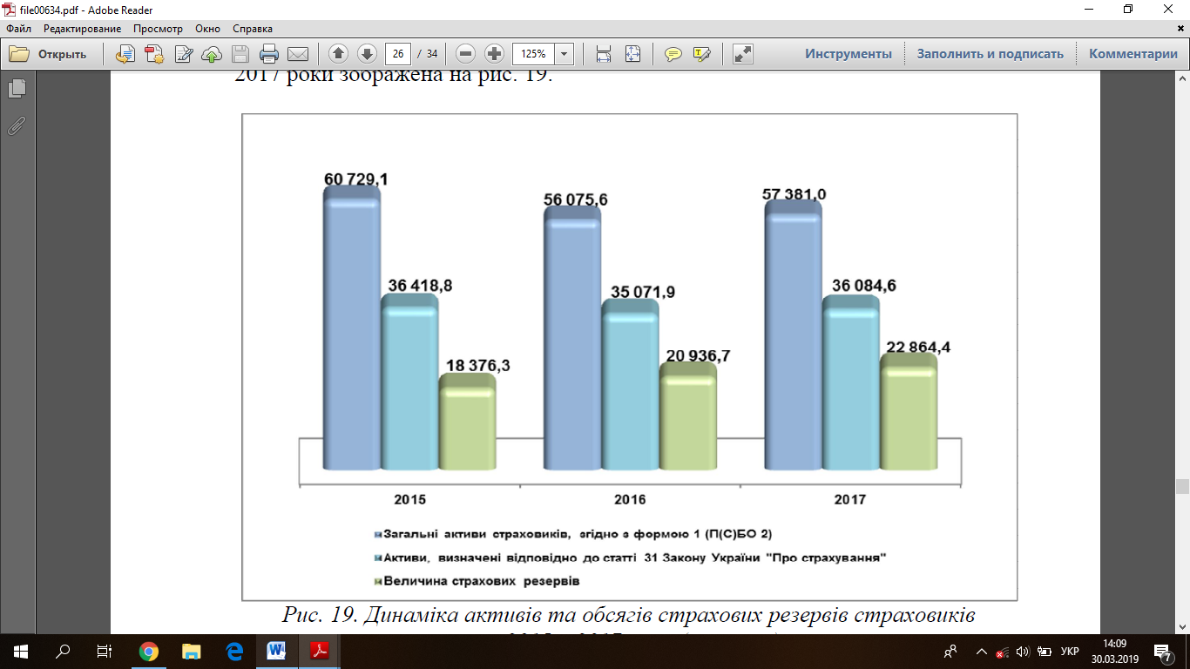
Рисунок – 1. Динаміка активів та обсягів страхових резервів страховиків
за 2015 – 2017 роки (млн. грн.) [4]

Станом на 31.12.2017 обсяг загальних активів страховиків становив 57381,0 млн. грн., що на 2,3% більше в порівнянні з відповідним показником минулого року. Динаміка обсягу страхових резервів демонструє щорічне зростання, проте спричинене воно девальвацією гривні та переоцінкою залишків валютних активів страхових компаній.
В Україні спостерігається низький рівень інвестиційної діяльності страховиків і полягає в неналежній оцінці потенціалу страхових компаній як з боку держави так і потенційних інвесторів, які можуть вкладати засоби у розвиток страхових компаній. Діючі на сьогодні закони щодо правил та обмежень інвестування страхових резервів, та ряд інших причин поки що не дозволяють страховим компаніям ефективно управляти тимчасово вільними коштами.
Аналіз страхового ринку України дозволив виділити ряд факторів, які стримують розвиток інвестиційної діяльності страхових компаній і зробити висновок, що страховий бізнес ще не має достатнього досвіду та належної нормативної бази для ефективного управління інвестиціями. На інвестиційну діяльність негативно впливає політична та економічна нестабільність в країні; низький рівень капіталізації ринку; несприятливі умови для інвестування; недосконалість податкової системи; відсутність надійних фінансових інструментів і державних гарантій під інвестиційні проекти
Висновки. Отже, інвестиційна діяльність страхових компаній є перспективним напрямом розвитку, що забезпечить отримання додаткових доходів та розширення сфери діяльності. Проте необхідною умовою ефективного розвитку інвестиційної діяльності страховиків в Україні є вдосконалення законодавчої бази та визначення місця і ролі інвестиційної діяльності в страхових компаніях.
Для покращення інвестиційної політики страхових компаній необхідно зробити заходи інформаційного, нормативно-правового та організаційного характеру: забезпечити формування інвестиційних інструментів для розміщення довгострокових страхових резервів; сформувати чітку концепцію реформування щодо вдосконалення державного регулювання ринку; створити правові умови для повноцінного впровадження інвестиційного та пенсійного страхування; вдосконалити сучасну систему контролю фінансового стану страхових компаній.

Література
1. Залєтов О. Державне регулювання інвестиційної діяльності страхових компаній в Україні / О. Залєтов // Вісник Київського національного університету імені Тараса Шевченка. - № 3(180)/2016. - С. 25-32.
2. Братюк В. П. Інвестиційна діяльність страхових компаній / В. П. Братюк, І. М. Бошинда // Науковий вісник Міжнародного гуманітарного університету. - 2016. - С. 69-71.
3. Про страхування [Електронний ресурс]: Закон України № 85/96-ВР від 07.03.1996 р. - Режим доступу: https://zakon.rada.gov.ua/laws/show/85/96-%D0%B2%D1%80
4. Підсумки діяльності страхових компаній України. - 2017. [Електронний ресурс]. - Режим доступу: https://forinsurer.com/files/file00634.pdf

